Утверждены указания по заполнению статотчета П-6
Обращаем внимание на Приказ Росстата от 01.04.2024 N 125.

 | ИЗ ДОКУМЕНТА ВЫ УЗНАЕТЕ  Ведомство выпустило отдельный приказ с указаниями по заполнению формы N П-6 «Сведения о финансовых вложениях и обязательствах». Указания применяют с 01.04.2024. В них 4 раздела:  - общие положения;  - основные понятия;  - заполнение показателей формы;  - контрольные показатели.
 | КАК НАЙТИ ДОКУМЕНТ В КОНСУЛЬТАНТПЛЮС  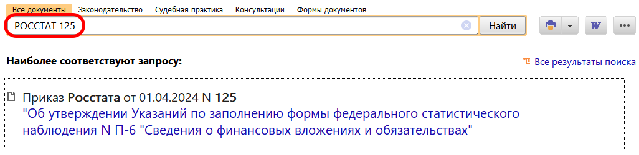
 | ДОПОЛНИТЕЛЬНАЯ ИНФОРМАЦИЯ  Подробнее о том, в какой срок представляют форму N П-6, читайте в Готовом решении: Как заполнить форму N П-6 (КонсультантПлюс, 2024).
 | 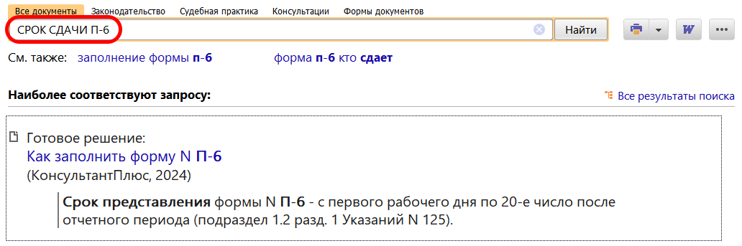
1

